Oznanila  LIBELIČE - SV. MARTIN  53./1 teden 2024 |  | 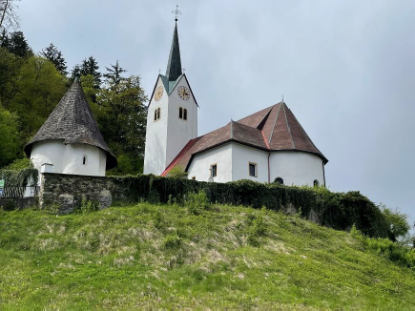
NEDELJA  29. december | Sveta Družina  Tomaž Becket, škof,  mučenec | 08:00 za + Kristjana Hauleta v Črnečah  11:00 za + Marijo /20 o.s./, Janeza Kerta /7 o.s./ in za  vse pri Prajzovih pomrle v Libeličah  Gočovski dvorec  18:00 Špic D
PONEDELJEK  30. december | Šesti dan božične osmine  Vincencija, red. ust. | 14:00 poreb Janeza Kotnika v Št. Janžu  18:00 po namenu v Črnečah
TOREK  31 december | Sedmi dan božične  osmine  Silvester-Silvo,  papež | 11:00 za + Mihaela Ulceja in za vse pri  Jakelnovih pomrle v Libeličah
SREDA  1. januar | NOVO LETO  Marija, Božja mati  Dan miru | 11:00 po namenu v Libeličah  18:00 po namenu /p. D./ v Črnečah
ČETRTEK  2. januar | Bazilij Veliki, šk., c. uč.  Gregor Nacian, šk., c .uč. | 18:00 po namenu /p. D./ v Črnečah
PETEK  3. januar | Presveto Jezusovo ime  Genovefa Pariška, devica | 09:00 po namenu /p. D./ pri Sv. Križu  Žiče
SOBOTA  4. januar | Angela Folinjska, redov.  Elizabeta, redovnica | 12:00 po namenu - koledniki Ljubljana
NEDELJA  5. januar | 2. BOŽIČNA NEDELJA  Milena, devica  tretji sv. večer | 08:00 za + Katarino in Uroša Štafunkuta v Črnečah  11:00 za + Vinka Ošlaka /Nastranovi/ v Libeličah

Otroci potrebujejo sonce. Otroci potrebujejo druge otroke, da se lahko igrajo. Predvsem pa potrebujejo dober vzgled.
Toda najbolj potrebujejo ljubezen svojih staršev. Številni otroci so danes žrtve razbitih družin. Otroci dostikrat doživljajo brutalnost v lastnih družinah zaradi alkohola, grobosti, nesprejetosti in podobnih stvari.
Danes na praznik svete družine se lahko vsaka oče in mati zamislita, ali imata za svojega otroka dovolj časa, ali mu dajeta dober vzgled, ali ga vzgajata z ljubeznijo in potrpežljivostjo.
Vsak otrok pa bi se ob današnjem prazniku lahko vprašal, ali je dovolj hvaležen svojim staršem, ali spoštuje četrto božjo zapoved, ali uboga svoje starše, ali pa sliši samo takrat, ko starši zavpijejo.
Odgovarja: Franc Kraner, žpk – sodelavec, tel.: 051685734, e-mail: franc.kraner@rkc.si.
Naročniki mašnih namenov se strinjajo z objavo v tiskanih oznanilih in oznanilih na spletu ter oglasni deski.

